**LA REVOLUCION DEL 1944**

**DEBATE INCONCLUSO EN TEZULUTLÁN[1]**

**Kajkoj Máximo Ba Tiul[2]**

Hace 78 años, el 20 de octubre de 1944, comenzaba abrir una esperanza. Se comenzaba a construir la casa, la tierra y el país de la mujer y el hombre nuevo, como lo dijera en su momento Ernesto Che Guevara. Un 20 de octubre que dejó en la memoria de quienes lo vivieron, muchos recuerdos y a quienes después lo conocimos, entusiasmados por este momento histórico, al que le hemos llamado “Los Diez Años de Primavera” o los “10 años de la única democracia”, nos inspiró como un modelo importante para seguir construyendo cambios profundos en el país.

Quienes crecimos en el área rural guatemalteco, bajo el dominio de una elite blanca anticomunista, racista y discriminadora y a veces teniendo como aliados a familias indígenas de clase alta, que, bajo el miedo, que el comunismo les iba a quitar todo, hasta comerse a sus niños, impulsaron un proyecto de miedo y terror, que no permitió, procesos de organización revolucionaria, para hacer cambios importantes, en beneficios de todos.

Así nos negaron el derecho a conocer objetivamente nuestra historia y la forma; cómo los acontecimientos políticos-económicos-militares-religiosos, influían en nuestras relaciones sociales. Por ejemplo, muchos crecimos con la idea de que “era mejor la época de Ubico, porque no había ladrones y que se podían dejar las casas con las puertas abiertas y no pasaba nada”, pero no se hablaba de que toda esa generación “creció bajo el miedo y el terror” y que poco a poco se les transmitía a las generaciones futuras, incluso, hasta sentirse orgullosos de haber prestado servicio militar “en el cuerpo de caballería de Ubico”.

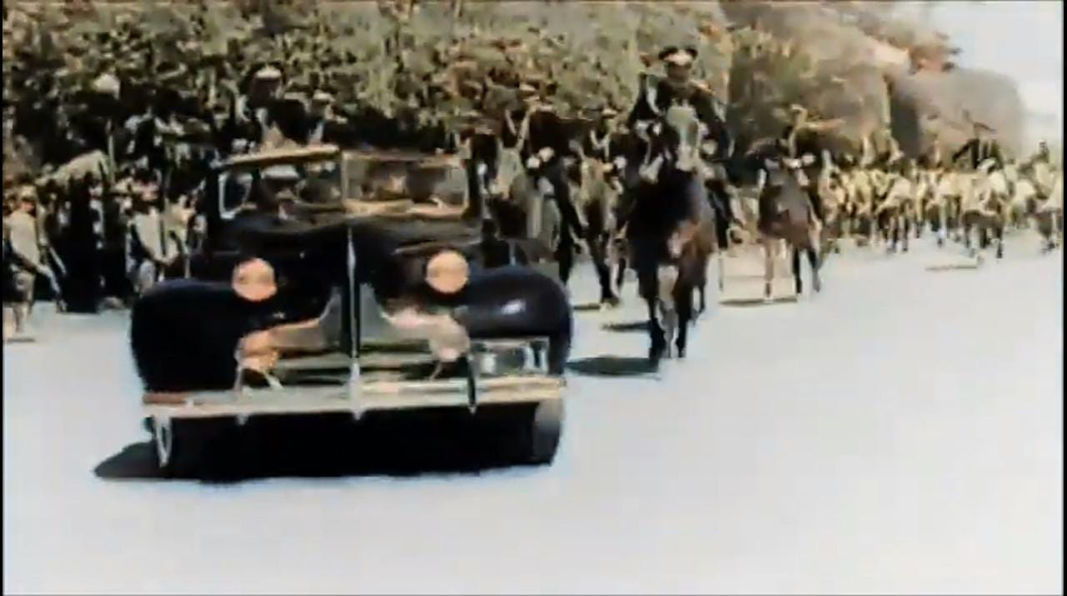

*Fuente: vídeo “Verapaseando por la historia- Jorge Ubico 1933”*

Muchas veces se nos decía que “la gente que exigía derechos, era la que dejó el Chilacayote de Arévalo”. Porque lo que se transmitía, fue la demonización de una revolución que ni pensaba ser comunista, ni socialista, solo tenía como objetivo, devolver la dignidad a todo un pueblo. Por eso, no se hablaba del código de trabajo y los beneficios para la clase trabajadora y campesinos, estos últimos la mano de obra explotada en las fincas, mayormente controlada por alemanes. Los beneficios del IGSS, estaban aún más lejos de nosotros, recordamos sus pequeñas oficinas en las cabeceras departamentales, donde acudían más ladinos que indígenas, sobre todo funcionarios de Estado. El sindicalismo, como forma de organización campesina-proletaria, ni se hablaba, los finqueros nunca permitieron el sindicalismo para sus trabajadores. Fue perseguido toda forma de organización comunitaria, como el cooperativismo comunitario, tal es el caso del desmantelamiento y control que se ejerció sobre la “Cooperativa de Ahorro y Crédito San Cristóbal R.L, en los últimos años del genocidio pasado.

La revolución de octubre, a pesar de su demonización, estaba dejando en las mentes y conciencias de muchos y muchas, una fortaleza para construir sobre las bases de la “dignidad” y “de una nueva ética política”, que había hecho trizas la dictadura. No olvidemos que Ubico, había sido jefe político y comandante de armas del departamento de Alta Verapaz en 1907 y por lo consiguiente, había tejido una relación muy fuerte con los inmigrantes alemanes, principalmente, para instalar un escenario de terror en la región y por eso impulsó la construcción de obra pública, principalmente carreteras, para beneficiar la actividad cafetalera. Para ello, implementó el trabajo forzado de indígenas, no solo para construir las carreteras, también para el trabajo obligatorio en las fincas cafetaleras”. A ubico le sucede Federico Ponce Vaides, quien había nacido en Cobán Alta Verapaz y quien es considerado la continuación de la política dictadora y criminal de Ubico, una de sus políticas fue ordenar la concentración de indígenas en la capital para que desfilaran con garrote en mano para reprimir a la población civil.

Dentro de esto, la revolución del 44, presentaba para todos “una esperanza”, de allí que, en la campaña de Arbenz[3], se involucró mucha gente (hombres, mujeres, indígenas, no indígenas, campesinos, niños, jóvenes) en su mayoría pobres, quienes estaban sufriendo los efectos de las tiranías militares de la época y en quienes se creaba la expectativa de que venían momentos de cambio en el país. Arbenz, en su discurso, encontramos importantes objetivos, como: resolver el problema de la vivienda de los trabajadores, la reforma agraria y a la justa redistribución del trabajo, entre otros.

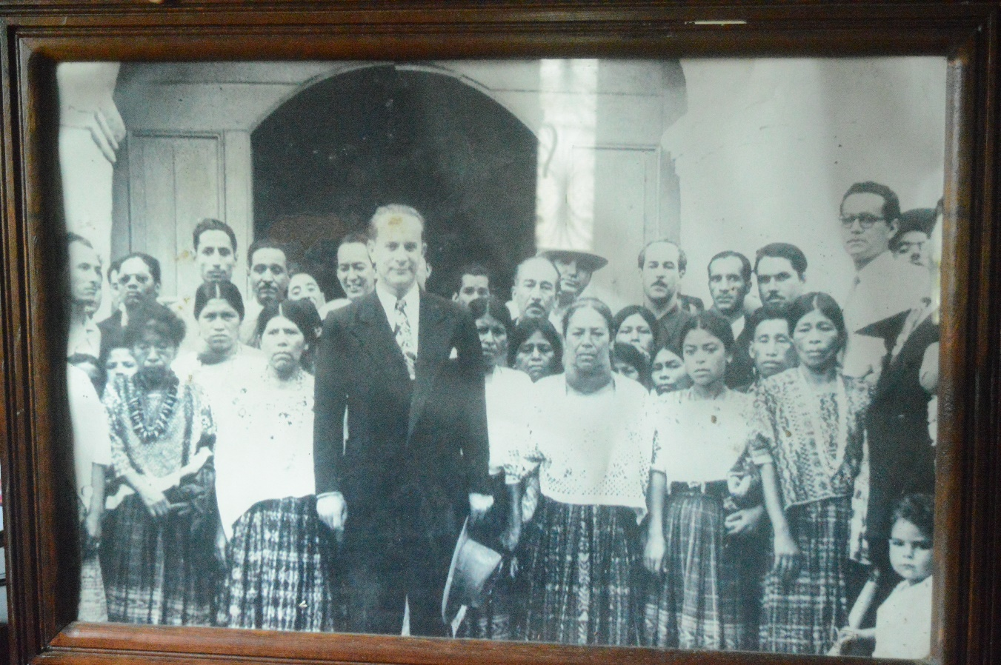

*Fuente: archivo de Juan Morán Mus*

Su discurso en el Estadio de Futbol de Alta Verapaz, es traducido en los idiomas mayas (Q’eqchi y Poqomchi) y creó mucha más expectativas, porque entre sus ofrecimientos, está la de resolver los problemas de las Verapaces, manifestando que su lucha será, para que el campesino-indígena, sea tratado con la justicia que hasta ese momento se le había negado, encendiendo una esperanza más justa y humana para todos y todas[4]. Claro, esto no fue bien visto, por finqueros alemanes y ladinos, además de la United Fruit Company, quienes tenían todo el control de la tierra en la región, como sigue hasta ahora y que, además, comulgaban con el discurso anticomunista de la época y que servirá como fundamento, para iniciar la represión en la región desde los años de 1960-1996.

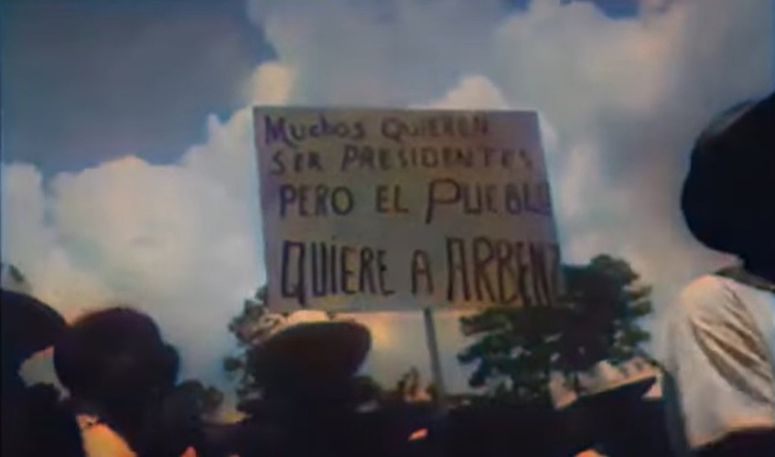

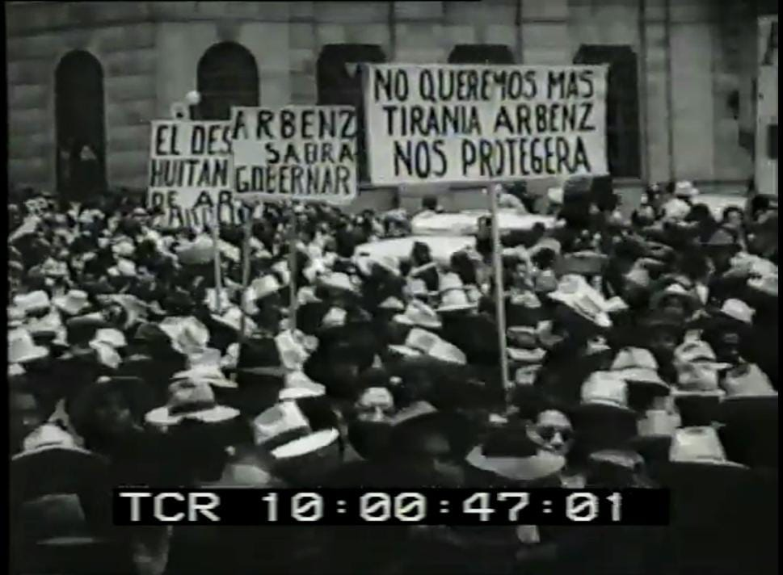

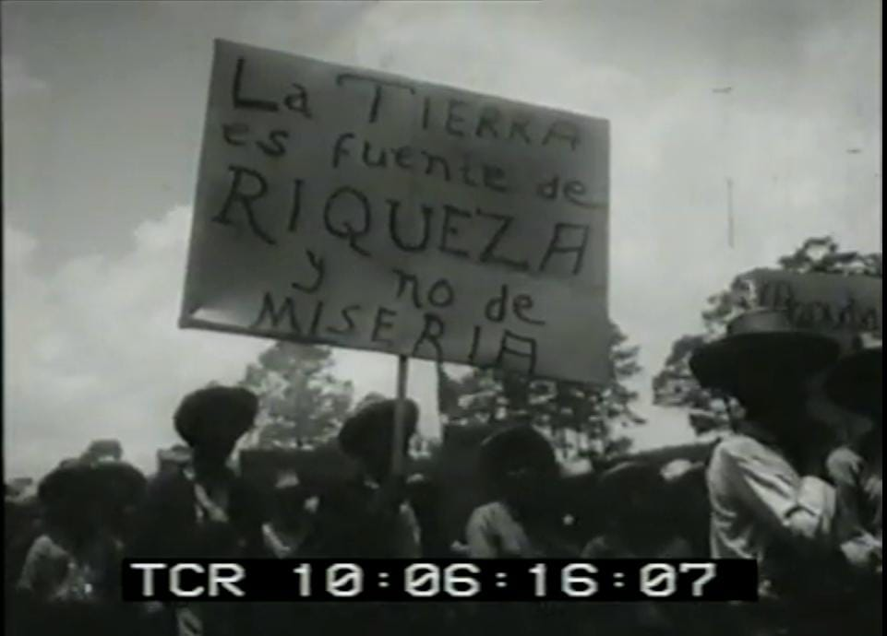

*Fuente: Edgar Campos, vídeo sobre la campaña presidencial de Jacobo Arbenz Guzmán 1950.*

De tal suerte, entonces, un momento político-social importante y que podría haber convertido a Guatemala, en un país mucho más igualitario, termina siendo tan solo un referente, pero ocultó a una gran mayoría, porque ha podido más, el pensamiento anticomunista, racista y discriminador de unos pocos, que han tenido el control de la población como hasta ahora, tomando el poder político-militar. De esa cuenta, que encontramos símbolos del poder colonial en los diferentes parques del territorio de Tezulutlán, de quienes nos enseñaron que fueron los libertadores del país, como: Bartolomé de Las Casas, Justo Rufino Barrios, Reyna Barrios, hasta la escultura de Carlos Castillo Armas, en el parque de San Cristóbal Verapaz, que, en nuestro pasado cercano, representa el atraso y la continuación de las dictaduras y genocidio, la vergüenza y la traición, la continuidad de la corrupción y la impunidad.

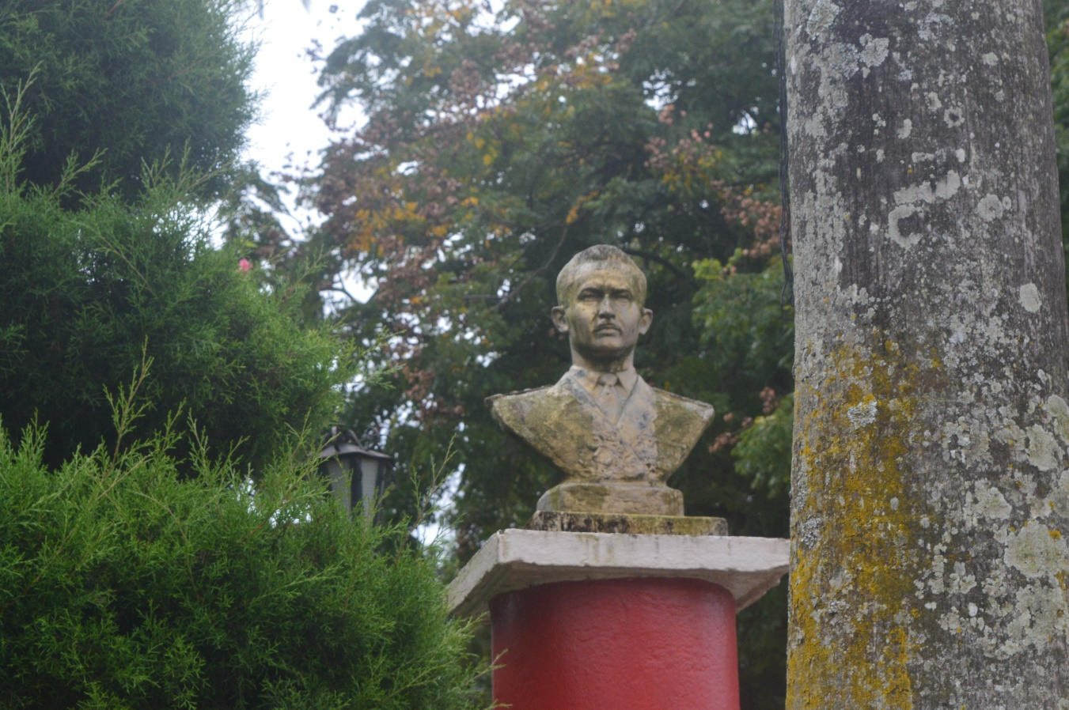

*Fuente: Castillo armas ubicado en el parque de San Cristóbal A.V. (foto Nikte Xmukane Bá)*

1. Tezulutlán, era lo que ahora se conoce como Alta y Baja Verapaz, Quiché, Petén e Izabal.
2. Maya Poqomchi, antropólogo, filósofo, teólogo, investigador, escritor.
3. <https://www.youtube.com/watch?v=n0qk73K_TLs>, visto última vez el 18 de octubre de 2022.
4. Ibidem, visto última vez el 18 de octubre de 2022.